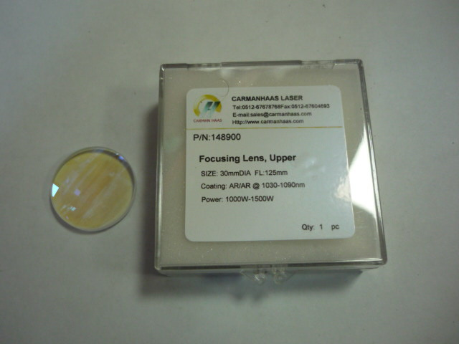

Артикул из 1С | Название | Мощность
F0063030 | Фокусная линза верхняя для RAYTOOLS BT240 | до 1500Вт

